**Phụ lục II**

**Mẫu báo cáo sáng kiến**

(Kèm theo Quy định về hoạt động sáng kiến trên địa bàn tỉnh Quảng Nam)

**CỘNG HOÀ XÃ HỘICHỦNGHĨAVIỆT NAM**

**Độc lập - Tự do - Hạnh phúc**

**BÁO CÁO SÁNG KIẾN**

**MỘT SỐ BIỆN PHÁP GIÁO DỤC KỸ NĂNG SỐNG CHO TRẺ MẪU GIÁO 5-6 TUỔI**

**1. Mô tả bản chất của sáng kiến:**

**1.1. Các giải pháp thực hiện, các bước và cách thức thực hiện:**

Giáo dục “Kỹ năng sống” cho trẻ là giáo dục cách sống tích cực trong xã hội hiện đại . Giáo dục cho trẻ những kỹ năng mang tính cá nhân và xã hội nhằm giúp trẻ có thể chuyển kiến thức, thái độ, cảm nhận thành những khả năng thực thụ, giúp trẻ biết xử lý hành vi của mình trong các tình huống khác nhau trong cuộc sống . Như chúng ta biết trẻ mầm non là lứa tuổi đang hình thành những giá trị nhân cách, ham hiểu biết, thích tìm tòi, khám phá song còn thiếu hiểu biết sâu sắc về xã hội, còn thiếu rất nhiều kinh nghiệm sống, dễ bị lôi kéo, kích động...

Kỹ năng sống của trẻ bao gồm rất nhiều kỹ năng như: Kỹ năng giao tiếp ứng xử, kỹ năng vệ sinh, kỹ năng thích ghi với môi trường, kỹ năng hợp tác chia sẻ, kỹ năng xử lý các tình huống..

Dạy kỹ năng sống cho trẻ là truyền những kinh nghiệm sống của người lớn nhằm giúp trẻ có những kỹ năng như: Trẻ giao tiếp mạnh dạn hơn, vận dụng kiến thức của mình để giải quyết vấn đề khó khăn trong cuộc sống hàng ngày, trẻ có kỹ năng vệ sinh cá nhân, biết chia sẻ, hợp tác với bạn bè.

Trên thực tế trong xã hội hiện nay các gia đình thường trú trọng đến việc học kiến thức, không trú trọng đến kỹ năng sống của trẻ, coi đó là những cái không cần thiết, bên cạnh đó các bậc phụ huynh có rất ít thời gian để quan tâm đến con cái, chính vì vậy trẻ hay thu mình và chưa mạnh dạn với thế giới bên ngoài. Một số gia đình thì nuông chiều làm cho trẻ bất cứ việc gì trẻ yêu cầu, tạo cho trẻ có thói quen ích kỷ, ỷ nại, không quan tâm đến người khác, các kỹ năng của trẻ rất hạn chế. Điều này làm ảnh hưởng mạnh mẽ đến sự phát triển nhận thức, tình cảm và sự phát triển toàn diện của trẻ, đặc biệt là hầu hết trẻ không có vốn kỹ năng sống.

Qua nhiều năm liền tôi được phân công dạy lớp Lớn ghép trong thời gian được tiếp xúc với trẻ, tôi thấy đa số trẻ trong lớp còn hạn chế rất nhiều về vốn kỹ năng sống.

Nhiều trẻ còn nhút nhát chưa mạnh dạn giao tiếp, chia sẻ với bạn bè.

Kỹ năng vệ sinh cá nhân như: Tự rửa tay bằng xà phòng, tự rửa mặt, rửa chân còn vụng về.

Kỹ năng hợp tác và chia sẻ trong hoạt động học và hoạt động chơi, trẻ chưa biết hợp tác với bạn để hoàn thành công việc, chưa biết chia sẻ với bạn bè.

Giải quyết tình huống bất ngờ xảy ra còn kém.

Bên cạnh đó bản thân tôi còn hạn chế trong việc đưa ra các biện pháp , tình huống để giáo dục kỹ năng sống cho trẻ. Đồng nghiệp trong trường còn lúng túng trong việc đưa ra các phương pháp dạy học phù hợp, và chưa đưa ra những biện pháp khắc phục cụ thể.

Là giáo viên mầm non tôi nhận thấy, việc rèn kỹ năng sống cho trẻ mầm non là một trong những mục tiêu quan trọng giúp cho trẻ phát triển toàn diện, là tiền đề gieo mầm hạt giống nhằm hình thành kỹ năng sống cho trẻ.

 Chính vì những lí do đó tôi đã chọn đề tài ***“Một số biện pháp giáo dục kỹ năng sống cho trẻ mẫu giáo 5-6 tuổi”***

**Biện pháp 1: Xây dựng môi trường “lấy trẻ làm trung tâm”**

Đối với năm học 2021 - 2022, nhà trường và chuyên môn đã xây dựng kế hoạch theo sự chỉ đạo của phòng giáo dục, trong đó có kế hoạch “xây dựng môi trường lấy trẻ làm trung tâm”. Chú trọng đến việc giáo dục kỹ năng sống cho trẻ trong mọi hoạt động trong ngày thông qua hoạt động học, hoạt động chơi, hoạt động ăn, ngủ….. trẻ được trải nghiệm những hoạt động trong cuộc sống nên trẻ hứng thú, và rất thích bắt chước làm những việc của người lớn khi được cô hướng dẫn vì thế việc dạy trẻ trong giờ học thôi vẫn chưa đủ mà cần phải được cho trẻ hoạt động ở mọi lúc mọi nơi đồng thời giáo viên cần phải tu dưỡng học hỏi để tìm ra những sáng kiến hay giúp ích trong việc truyền thụ kiến thức cho trẻ.

Ở lứa tuổi mầm non hoạt động vui chơi là hoạt động chủ đạo, để xây dựng một hoạt động mà trẻ vừa được chơi, vừa được học, được tìm tòi, phát huy sáng tạo, tư duy.

Vì vậy tôi đã nghiên cứu và đưa ra những hình thức tổ chức hoạt động “Lấy trẻ làm trung tâm” như sau:

Cô nên chỉ tạo ra các tình huống cho trẻ tự thảo luận theo nhóm hoặc theo tổ sau đó cô là người gợi ý hướng dẫn và cho trẻ tìm tòi khám phá bằng cách cô chỉ đặt ra câu hỏi gợi mở cho trẻ, trợ giúp cho trẻ không nên làm thay trẻ hoặc nói hộ cho trẻ có như vậy trẻ mới được khám phá hoạt động, trẻ sẽ nhớ lâu hơn và giúp trẻ có được kiến thức sâu rộng hơn.

Hoạt động “Lấy trẻ làm trung tâm” là trẻ sẽ được trải nhiệm, được giao tiếp, trao đổi, suy ngẫm, khám phá, tìm tòi.

Ví dụ: Hoạt động góc chơi phân vai nấu ăn, bán hàng

Trẻ được tự do thảo luận tự nhận vai chơi bác nấu ăn, người đi mua hàng, người băm thịt, người nhặt rau, người làm bánh….

**Biện pháp 2: Tạo tình huống cụ thể**

Đối với trẻ mầm non trẻ rất dễ nhớ và cũng dễ quên, trước đây giáo viên thường giáo dục trẻ nhận biết một số nguy cơ không an toàn và cách phòng tránh qua lời nói, nhắc nhở, dặn dò trẻ thông qua các hoạt động học, vui chơi, sinh hoạt. Với biện pháp như vậy tôi thấy không đạt hiệu quả cao vì giáo dục xong trẻ có thể quên ngay và không nhớ lâu, vì thế tôi thiết nghĩ mình phải tìm ra phương pháp để cho trẻ nhớ lâu hơn, đó chính là phương pháp giáo dục tạo tình huống để trẻ được đưa ra những ý kiến, suy nghĩ và cách giải quyết của trẻ khi gặp tình huống khó khăn.

Ví dụ trong câu truyện “Dê con nhanh trí” trước đây giáo viên thường giáo dục trẻ khi ở nhà một mình không được mở cửa cho người lạ, hoặc giáo dục trẻ trong nội dung bài hát “Đàn vịt con” khi đi đến nơi đông người, thì phải đi theo bố mẹ không chạy lung tung kẻo bị lạc. Nhưng chưa đưa ra tình huống nếu bị lạc thì con phải làm như thế nào? Để trẻ phát triển kỹ năng tự giải quyết vấn đề tôi đưa ra tình huống và yêu cầu trẻ phải đưa ra cách giải quyết của mình, như vậy trẻ sẽ nhớ lâu. Với tình huống nếu như trẻ ở nhà một mình, có một người lạ đến gõ cửa thì trẻ sẽ làm như thế nào?

Tôi cho trẻ suy nghĩ cách giải quyết, nêu ý kiến, cô gợi mở cho trẻ hiểu người xấu đến hại trẻ, ăn trộm đồ dùng trong gia đình cũng có thể là người thân như: người thu tiền điện, bác hàng xóm, bạn của bố mẹ…

Cô kết luận các con sẽ không được mở cửa cho bất cứ ai khi các con ở nhà một mình, kể cả người đó thân quen với bố mẹ của mình.

Trong xã hội hiện nay, nhiều kẻ xấu lợi dụng sơ hở của các bậc phụ huynh, sự ngây thơ của trẻ em, nên tệ nạn bắt cóc trẻ em thường xảy ra tại nhiều nơi chính vì vậy tôi tạo tình huống trẻ bị lạc giữa chốn đông người như ở chợ, hoặc được bố mẹ đưa đi tham quan, hay đi chơi siêu thị.

Cô hỏi trẻ khi bị lạc con sẽ làm như thế nào?

Trẻ đưa ra ý kiến của mình

Tình huống 1:

+ Trẻ sợ quá khóc to

Cô nói: Khi bị lạc mà khóc thì sẽ không tìm được mẹ, ngược lại kẻ xấu sẽ lợi dụng bắt cóc các con, vì vậy lúc này các con phải dũng cảm, bình tình thì mới tìm được mẹ.

Tình huống 2:

+ Các con đi theo người lạ

Cô nói: Các con không được đi theo người lạ, chạy lung tung , vì người lạ chưa chắc đã là người tốt nên các con sẽ không tìm được ba, mẹ.

Tình huống 3:

+ Đứng một chỗ gọi to tên bố, mẹ

Gọi to tên mẹ để mẹ nghe tiếng đến đón mình

+ Tìm người tin cậy như chú công an, bảo vệ, nhân viên.

Dạy trẻ nhớ số điện thoại của bố, mẹ, đọc to số điện thoại của bố, mẹ cho cô và các bạn cùng nghe.

Từ những tình huống cụ thể gần gũi dễ xảy ra trong cuộc sống đối với trẻ, và bằng cách trẻ được thảo luận, suy nghĩ, vận dụng vốn hiểu biết của mình để giải quyết vấn đề, đó chính là kinh nghiệm của người lớn truyền lại cho trẻ và trẻ sẽ có nhiều vốn kiến thức, cũng như kỹ năng sống của trẻ được hình thành.

**Biện pháp 3:** **Giáo dục kỹ năng sống qua các hoạt động trong ngày**

Đối với trẻ mầm non, rèn kỹ năng sống cho trẻ là rèn kỹ năng ứng xử các tình huống trong cuộc sống, kỹ năng hoạt động theo nhóm, ý thức bảo vệ sức khỏe, phòng chống tai nạn, rèn kỹ năng ứng xử văn hóa. Trong khi đó trẻ mẫu giáo kinh nghiệm sống chưa có, đặc biệt là trẻ 4 - 5 tuổi việc phòng chống tai nạn, xử lý tình huống còn gặp nhiều khó khăn, trẻ ngây thơ chưa nhận biết được mối nguy hiểm trong xã hội. chính vì thế việc giáo dục kỹ năng sống cho trẻ phải thực hiện mọi lúc, mọi nơi, trong tất cả các hoạt động trong ngày.

+ Giờ đón trẻ, trả trẻ

Cô giáo dục trẻ đến lớp biết lễ phép chào cô, chào bố, mẹ để vào lớp, hướng dẫn trẻ biết cất đồ dùng cá nhân đúng nơi quy định.

Giáo dục thông qua hoạt động vệ sinh, thực hành kỹ năng sống của trẻ

Ngày nay do các bậc phụ huynh nuông chiều con, không dạy trẻ cách tự vệ sinh bản thân, nên trẻ không có kỹ năng tự phục vụ, vì thế ngay từ đầu năm học tôi đã đưa ra biện pháp cho trẻ tự vệ sinh cá nhân, cô hướng dẫn và cho trẻ thực hành tự rửa tay, tự rửa mặt , khuyến khích trẻ tự làm, trẻ nào chưa thực hiện được cô làm mẫu cho trẻ quan sát.

Cho trẻ tập tự trải đầu cho bạn, cho bản thân

Trong giờ ăn cũng vậy tôi giáo dục trẻ những thao tác văn hóa trong ăn uống qua đó dạy trẻ những kỹ năng tự lao động phục vụ, rèn tính tự lập như biết tự đi lấy bát thìa, biết tự lên lấy cơm, chia đĩa về các bàn ăn, khi ăn, biết ăn uống lịch sự, không nói chuyện trong khi ăn, và chỉ ăn uống tại bàn ăn của mình, biết cách sử dụng những đồ dùng, vật dụng trong ăn uống một cách đúng đắn, biết ăn hết xuất, không làm rơi vãi khi ăn, khi ăn nhai nhỏ nhẹ không gây tiếng ồn, ngậm miệng khi nhai thức ăn, biết mời trước khi ăn, biết tự dọn, cất bát thìa đúng nơi quy định, biết giúp người lớn dọn dẹp, ngồi ngay ngắn không làm ảnh hưởng đến người khác….

+ Giáo dục thông qua hoạt động thể dục

Giáo dục trẻ kỹ năng vận động, kỹ năng không xô đẩy khi xếp hàng, biết thực hiện lần lượt

+ Giáo dục thông qua hoạt động nghệ thuật

Tôi sẽ tạo cơ hội cho trẻ bộc lộ những suy nghĩ, bộc lộ tình cảm, khả năng tưởng tượng và sáng tạo của mình, giúp trẻ tự tin trong mọi hoạt động.

Ví dụ hoạt động tạo hình: Vẽ ngôi nhà của bé, cô giáo dục trẻ biết yêu quý ngôi nhà của mình, biết vệ sinh môi trường, sắp xếp đồ dùng gọn gàng sạch sẽ.

Đối với hoạt động âm nhạc dạy hát : Cả nhà thương nhau.

Có trẻ không lên biểu diễn bài hát, cô hỏi trẻ con có yêu những người trong gia đình con không? Trẻ trả lời: có ạ

Vậy thì cô mời con lên biểu diễn bài hát này nào? Như vậy trẻ sẽ mạnh dạn hơn, không còn nhút nhát nữa.

+ Giáo dục kỹ năng sống cho trẻ thông qua hoạt động làm quen với văn học

Với hoạt động kể chuyện: Nhổ củ cải, cô kể truyện cho trẻ nghe, đàm thoại với trẻ nội dung câu chuyện, cô tổ chức cho chơi trò chơi, qua đó cô giáo dục trẻ làm việc theo nhóm, không tham lam ích kỷ, biết lắng nghe ý kiến của người khác, tôn trọng hợp tác với bạn bè, với những người xung quanh.

+ Giáo dục kỹ năng sống cho trẻ thông qua hoạt động khám phá xã hội, khám phá khoa học

Thông qua chủ đề gia đình với hoạt động khám phá xã hội tìm hiểu về các thành viên trong gia đình của bé, cô cho trẻ được kể về thành viên trong gia đình, công việc của bố, mẹ, chị... qua đó giáo dục trẻ kỹ năng giao tiếp, lắng nghe người khác nói, nói rõ ràng để người khác hiểu.

**Giáo dục kỹ năng sống thông qua hoạt động vui chơi.**

Như chúng ta đã biết ở trẻ mẫu giáo hoạt động vui chơi giữ vai trò chủ đạo, thông qua hoạt động này trẻ sẽ bộc lộ những hành vi tốt và không tốt. Cô giữ vai trò quan sát hành động lời nói của trẻ trong khi chơi, để sửa, uốn nắn trẻ

Ví dụ: Qua góc chơi “Bán hàng” thông qua trò chơi này ngoài việc trẻ hiểu đượccông việc của người bán hàng và mua hàng trẻ còn phải biết thưa gửi lễ phép. Như: Trẻ nói “ Bác ơi bác mua thứ gì nào? Trẻ khác trả lời: Mua bánh - trả tiền nè. Tôi phải sửa ngay cho trẻ. Khi mua hàng con phải hỏi bác ơi bao nhiêu tiền một cáibánh, bán cho tôi một cái ạ, nếu trẻ đã biết thưa gửi lễ phép tôi sẽ gắn cho trẻ một bông hoa vào áo và cuối ngày nhận xét trước lớp. Với hình thức này các cháu rất thích.

Ví dụ chơi trò chơi gia đình nấu ăn: Khi trẻ bắc nồi lên để nấu thức ăn cô hướng dẫn trẻ đặt đúng cách, nếu không sẽ bị đổ, bị bỏng gây nguy hiểm.

Trong giờ hoạt động ngoài trời: Tôi đưakỹ năng sống mạnh dạn tự tin***,*** một trong những kỹ năng đầu tiên mà giáo viên cần chú tâm là phát triển sự tự tin, mạnh dạn của trẻ. Kỹ năng sống này giúp trẻ luôn cảm thấy tự tin trong mọi tình huống ở mọi nơi.

Ví dụ: Cô tổ chức cho 2 đội chơi trò chơi “Xếp quân lô tô” ở trò chơi này cháu thực hiện đúng luật chơi. Trò chơi này giáo dục trẻ luôn tự tin mình sẽ chiến thắng và tìm mọi cách động viên khích lệ trong nhóm cố gắng có ý chí vươn lên.

**Biện pháp 4: Xây dựng kế hoạch giáo dục kỹ năng sống cho trẻ đưa vào các chủ đề.**

Để dạy kỹ năng sống cho trẻ đạt hiệu quả ngay từ đầu năm tôi xây dựng kế hoạch giáo dục kỹ năng sống cho trẻ vào các chủ để, tùy thuộc vào từng chủ đề, từng thời điểm để lựa chọn nội dung tích hợp giáo dục kỹ năng sống để giáo dục trẻ cho phù hợp và đặt hiệu quả.

* Ví dụ:

Chủ đề bản thân: Giáo dục trẻ kỹ năng tự phục vụ bản thân, tự rửa tay, sắp xếp đồ dùng gọn gàng, ngăn nắp.

Chủ đề: “Trường mầm non” Tôi đã lựa chọn kỹ năng giao tiếp như: Chào hỏi, tạm biệt, cảm ơn, xin lỗi, lễ phép với người lớn, tôn trọng bạn bè, vui vẻ thân thiện, lắng nghe ý kiến, chia sẻ thông tin, hòa thuận với các bạn, giúp đỡ bạn khi cần thiết, cùng bạn hoàn thành công việc…

Chủ đề gia đình:Tôi giáo dục trẻ những kỹ năng ứng sử phù hợp với những người gần gũi xung quanh: Lễ phép với người lớn, quan tâm nhường nhịn em nhỏ, giúp đỡ bố mẹ những việc vừa sức, biết trò chuyện lễ phép, thân mật, chơi vui vẻ với bạn, .

Chủ đề động vật, bé yêu cây xanh: Giáo dục trẻ biết bảo vệ môi trường, yêu quý các con vật, biết trồng nhiều cây xanh, không bẻ hoa, ngắt lá, lớp nhà, ở lớp giúp cô nhổ cỏ cho hoa...

Ở chủ đề: “Nghề nghiệp” Ở chủ đề này giáo dục trẻ biết yêu quý các nghề, và ước mơ của trẻ về các nghề đó

Chủ đề: “ Giao thông” Giáo dục trẻ kỹ năng về một số quy định giao thông khi đi trên đường như: Đi trên đường phải đi vào lề đường, đi bên tay phải, không được chơi bóng, trò chơi trên lòng đường, khi sang đường phải có người lớn dắt qua, những hành vi văn hóa nơi công cộng như: Đi nhẹ, nói khẽ, không chen lấn xô đẩy nhau…

Chủ đề: “Tết và mùa xuân” Giáo dục trẻ kỹ năng giao tiếp , lịch sự, lễ phép, yêu thiên nhiên, trồng và chăm sóc cây xanh, bảo vệ môi trường.

Chủ đề: “ Quê hương - đất nước” Giáo dục trẻ kính yêu Bác Hồ, giữ gìn bảo vệ môi trường quê hương.

**Biện pháp 5:** **Kết hợp với phụ huynh trong việc giáo dục kỹ năng sống cho trẻ**

Ngay từ buổi họp phụ huynh từ đầu năm, tôi đã tuyên truyền tới các bậc phụ huynh trong lớp về việc phối hợp chặt chẽ với giáo viên trong việc giáo dục kỹ năng sống cho trẻ. Tuyên truyền cho phụ huynh hiểu không nên nuông chiều, làm hộ con nhiều quá, phải để dạy con tính tự lập làm những công việc vừa sức đúng với câu: Tuổi nhỏ làm việc nhỏ. Đối với xã hội ngày nay trước những nguy cơ không an toàn , mối đe dọa từ bên ngoài, vì thế trẻ càng được hướng dẫn việc xử lý các tình huống, biết cách tự lập, dũng cảm, đối mặt và tự xử lý có hiệu quả càng sớm thì trẻ sẽ có nhiều kỹ năng biết tự bảo vệ mình hơn.

Đặc biệt những phụ huynh ít quan tâm đến con cái, tôi tìm cách để gặp và trao đổi qua điện thoại về việc học tập của cháu ở lớp và đồng thời hỏi thăm về nề nếp sinh hoạt, sở thích…của cháu ở nhà.

Ví dụ: Phối hợp với gia đình giáo dục kỹ năng tự phục vụ bản thân: quần áo, dày dép đúng nơi quy định, và yêu cầu phụ huynh cùng quan sát hướng dẫn trẻ khi trẻ sinh hoạt ở nhà.

Vì vậy việc giáo dục kỹ năng sống cho trẻ đạt kết quả tốt thì phải biết kết hợp hài hòa các biện pháp trên và không thể thiếu một trong những biện pháp đó. Bên cạnh đó là ý thức trách nhiệm và tình yêu thương của cô giáo đối với trẻ.

**1.2 Phân tích tình trạng của giải pháp đã biết (nếu là giải pháp cải tiến giải pháp đã biết trước đó tại cơ sở)**

Ở nước ta, từ năm học 2008-2009, Bộ Giáo dục- Đào tạo đã phát động phong trào “ Xây dựng trường học thân thiện- học sinh tích cực”, với yêu cầu tăng cường sự tham gia một cách hứng thú của học sinh trong các hoạt động giáo dục trong nhà trường và tại cộng đồng với thái độ tự giác, chủ động và ý thức sáng tạo.

Về phía các bậc cha mẹ trẻ em luôn quan tâm đến việc làm sao để kích thích tính tích cực học tập của trẻ, ai cũng muốn con mình được học đọc và học viết ngay trong những năm tháng học ở mẫu giáo, đặc biệt là các bậc cha mẹ có con chuẩn bị vào lớp một.

Đối với giáo viên mầm non thường tập trung lo lắng cho những trẻ có những vấn đề về hành vi và khả năng tập trung trong những năm tháng đầu tiên trẻ đến trường. Đơn giản là vì những trẻ này thường không có khả năng chờ đến lượt, không biết chú ý lắng nghe và làm việc theo nhóm, điều này làm cho trẻ không thể tập trung lĩnh hội những điều cô giáo dạy! Vì vậy, giáo viên phải tốn rất nhiều thời gian vào đầu năm học để giúp trẻ có được những kỹ năng sống cơ bản ở trường mầm non.

Trong quá trình rèn kỹ năng sống cho trẻ nhằm thực hiện nội dung phong trào“ Xây dựng trường học thân thiện-học sinh tích cực”, tôi đã gặp những thuận lợi và khó khăn sau:

**1.Thuận lợi:**

Được sự quan tâm của ban giám hiệu luôn chỉ đạo sát sao với công tác chuyên môn. Luôn có sự đầu tư và bồi dưỡng cho chuyên môn.

Trẻ mạnh dạn ham học hỏi và thích khám phá tìm hiểu thế giới xung quanh trẻ.

Giáo viên đều đạt trình độ chuẩn và trên chuẩn, tâm huyết với nghề.

Trường học nơi tôi công tác là ngôi trường đạt chuẩn quốc gia nên thuận lợi trong việc thực hiện nội dung xây dựng môi trường giáo dục sạch đẹp, an toàn cho trẻ.

**2. Khó khăn**

Về phía các bậc cha mẹ trẻ em luôn nóng vội trong việc dạy con, do đó, khi trẻ về nhà mà chưa biết đọc, viết chữ, hoặc chưa biết làm toán thì lo lắng một cách thái quá. Đồng thời lại chiều chuộng, cung phụng con cái khiến trẻ không có kỹ năng tự phục vụ, chỉ chú ý đến khâu dạy, không chú ý đến con mình ăn, uống như thế nào, trẻ có biết sử dụng những đồ dùng, vật dụng trong ăn uống hay không? Và vì sao chúng ta cần những đồ dùng, vật dụng đó? Những đồ dùng đó để làm gì?

Từ cơ sở lý luận và thực tiển, từ những thuận lợi và khó khăn trong quá trình thực hiện phong trào “Xây dựng trường học thân thiện-học sinh tích cực”, tôi đã suy nghĩ, nghiên cứu tài liệu để tạo điều kiện thuận lợi giúp giáo viên, các bậc cha mẹ dạy trẻ mầm non các kỹ năng sống qua đề tài: “Một số biện pháp giáo dục kỹ năng sống cho trẻ mẫu giáo 5 - 6 tuổi ”

**1.3 Nội dung đã cải tiến, sáng tạo để khắc phục những nhược điểm hiện tại (nếu là giải pháp cải tiến giải pháp đã biết trước đó tại cơ sở).**

Xây dựng môi trường “lấy trẻ làm trung tâm”

Tạo tình huống cụ thể

Giáo dục kỹ năng sống qua các hoạt động trong ngày

Xây dựng kế hoạch giáo dục kỹ năng sống cho trẻ đưa vào các chủ đề.

Kết hợp với phụ huynh trong việc giáo dục kỹ năng sống cho trẻ

**\*Xây dựng kế hoạch giáo dục kỹ năng sống cho trẻ vào các chủ đề.**

Để dạy kỹ năng sống cho trẻ đạt hiệu quả ngay từ đầu năm tôi xây dựng kế hoạch giáo dục kỹ năng sống cho trẻ vào các chủ để, tùy thuộc vào từng chủ đề, từng thời điểm để lựa chọn nội dung tích hợp giáo dục kỹ năng sống để giáo dục trẻ cho phù hợp và đặt hiệu quả.

* Ví dụ:

Chủ đề bản thân: Giáo dục trẻ kỹ năng tự phục vụ bản thân, tự rửa tay, sắp xếp đồ dùng gọn gàng, ngăn nắp.

Chủ đề: “Trường mầm non” Tôi đã lựa chọn kỹ năng giao tiếp như: Chào hỏi, tạm biệt, cảm ơn, xin lỗi, lễ phép với người lớn, tôn trọng bạn bè, vui vẻ thân thiện, lắng nghe ý kiến, chia sẻ thông tin, hòa thuận với các bạn, giúp đỡ bạn khi cần thiết, cùng bạn hoàn thành công việc…

Chủ đề gia đình:Tôi giáo dục trẻ những kỹ năng ứng sử phù hợp với những người gần gũi xung quanh: Lễ phép với người lớn, quan tâm nhường nhịn em nhỏ, giúp đỡ bố mẹ những việc vừa sức, biết trò chuyện lễ phép, thân mật, chơi vui vẻ với bạn, .

Chủ đề động vật, bé yêu cây xanh: Giáo dục trẻ biết bảo vệ môi trường, yêu quý các con vật, biết trồng nhiều cây xanh, không bẻ hoa, ngắt lá, lớp nhà, ở lớp giúp cô nhổ cỏ cho hoa...

Ở chủ đề: “Nghề nghiệp” Ở chủ đề này giáo dục trẻ biết yêu quý các nghề, và ước mơ của trẻ về các nghề đó

Chủ đề: “ Giao thông” Giáo dục trẻ kỹ năng về một số quy định giao thông khi đi trên đường như: Đi trên đường phải đi vào lề đường, đi bên tay phải, không được chơi bóng, trò chơi trên lòng đường, khi sang đường phải có người lớn dắt qua, những hành vi văn hóa nơi công cộng như: Đi nhẹ, nói khẽ, không chen lấn xô đẩy nhau…

Chủ đề: “Tết và mùa xuân” Giáo dục trẻ kỹ năng giao tiếp , lịch sự, lễ phép, yêu thiên nhiên, trồng và chăm sóc cây xanh, bảo vệ môi trường.

Chủ đề: “ Quê hương - đất nước” Giáo dục trẻ kính yêu Bác Hồ, giữ gìn bảo vệ môi trường quê hương.

**1.4 Khả năng áp dụng của sáng kiến:**

Nội dung đề tài sáng kiến ***“Một số biện pháp giáo dục kỹ năng sống cho trẻ mẫu giáo 5-6 tuổi”*** có thể áp dụng trong trường hoặc các trường khác trong ngành học Mầm non.

**1.5 Các điều kiện cần thiết để áp dụng sáng kiến:**

Tạo môi trường trong và ngoài lớp cho trẻ thực hiện.

Chuẩn bị đầy đủ cơ sở vật chất và đồ dùng đồ chơi tạo điều kiện thuận lợi nhất cho trẻ hoạt động. Tạo môi trường học tập vui chơi cho trẻ để trẻ thực hiện đạt hiệu quả cao.

Làm tốt công tác phối hợp với phụ huynh trong việc giáo dục trẻ.

Chương trình chăm sóc giáo dục Mầm non và hướng dẫn thực hiện chương trình 5-6 tuổi.

Đặc điểm phát triển trẻ mầm non theo từng độ tuổi

Tài liệu dạy trẻ mầm non kĩ năng sống

Tâm lý học trẻ em lứa tuổi mầm non

Internet: www. Mầm Non mới.com.edu.vn

**1.6 Hiệu quả sáng kiến mang lại:**

Từ những cố gắng nghiên cứu tài liệu, kinh nghiệm của bản thân, sự đồng thuận hợp tác của tập thể sư phạm, sự ủng hộ tích cực của các bậc cha mẹ đã giúp nhà trừơng đạt được một số kết quả trong việc dạy trẻ mầm non các kỹ năng sống cơ bản thể hiện ở các kết quả sau:

**\* Đối với giáo viên:**

Cha mẹ cảm thấy mản nguyện với thành công của trẻ, tin tưởng vào kết quả giáo dục của nhà trường, không chê bai chỉ trích cô giáo ngược lại cha mẹ thông cảm, chia sẻ những khó khăn của cô giáo, cung cấp vật liệu, phụ giúp giáo viên trang trí lớp, làm đồ chơi.

- Đánh giá trẻ đúng theo từng chủ đề và rút kinh nghiệm trong công tác giảng dạy của mình kịp thời.

**\* Đối với trẻ:**

100% trẻ có thói quen lao động tự phục vụ, được rèn luyện kỹ năng tự lập; kỹ năng nhận thức; kỹ năng vận động tự phục vụ thông qua các hoạt động hàng ngày trong cuộc sống của trẻ; ngoài ra có 70% trẻ mẫu giáo được rèn luyện kỹ năng vận động tinh, kỹ năng tự kiểm soát bản thân, phát triển óc sáng tạo, tính tự tin thông qua các hoạt động năng khiếu vẽ, bơi lội, thể dục Aerobic.

100% trẻ được rèn luyện kỹ năng xã hội; kỹ năng về cảm xúc, giao tiếp; chung sống hòa bình, và tuyệt đối không xảy ra bạo hành trẻ em ở trường cũng như ở gia đình.

100 % trẻ được giáo dục, chăm sóc nuôi dưỡng rất tốt, được bảo vệ sức khỏe và được bảo đảm an toàn, phòng bệnh, được theo dõi cân đo bằng biểu đồ phát triển.

80% trẻ luôn có kết quả tốt trong học tập thông qua bảng đánh giá trẻ ở lớp sau mỗi giai đoạn, cuối độ tuổi và qua kết quả kiểm tra đánh giá chất lượng sau mỗi chủ đề đối với từng trẻ đạt khá và tốt: Mạnh dạn tự tin: 87 %; Kỹ năng hợp tác: 93%; Kỹ năng giao tiếp: 92,3%; Phát âm rõ lời: 94%; Tự lập, tự phục vụ: 92,6 %; Lễ phép: 96%; Kỹ năng vệ sinh: 92 %; Kỹ năng thích khám phá học hỏi : 86 %; Kỹ năng tự kiểm soát bản thân: 83,7 %

Trẻ đi học đều hơn, đạt tỷ lệ chuyên cần đạt từ 97% trở lên và ít gặp khó khăn khi đến lớp, có kỹ năng lao động tự phục vụ, trực nhật, sắp xếp bàn ăn, tự xếp khay để khăn, tự chuẩn bị khăn ăn, chén, tô, muỗng ….trong các giờ ăn, biết phân công trực nhật sắp xếp bàn ăn, tự xếp chiếu, mền trước và sau khi ngủ ...

**2. Những thông tin cần được bảo mật nếu có:**

**3. Danh sách những người đã tham gia áp dụng thử hoặc áp dụng sáng kiến lần đầu (nếu có):**

|  |  |  |  |  |  |  |
| --- | --- | --- | --- | --- | --- | --- |
| **TT** | **Họ và tên** | **Ngày tháng năm sinh** | **Nơi công tác** | **Chức danh** | **Trình độ chuyên môn** | **Nội dung công việc hỗ trợ** |
| 01 | Trà Thị Nở | 05/08/1987 | Trường Mẫu giáo Đại Sơn | Giáo viên | Đại học sư phạm mầm non | Áp dụng sáng kiến tại lớp mình phụ trách. |
| 02 | Nguyễn Thị Tuyết Nhung | 30/09/1991 | Trường Mẫu giáo Đại Sơn | Giáo viên | Đại học sư phạm mầm non | Áp dụng sáng kiến tại lớp mình phụ trách. |
| 03 | Đỗ Thị Thu Hiền | 10/10/1984 | Trường Mẫu giáo Đại Sơn | Giáo viên | Đại học sư phạm Mầm non | Áp dụng sáng kiến tại lớp mình phụ trách. |

Tôi xin cam đoan mọi thông tin nêu trong đơn là trung thực, đúng sự thật và hoàn toàn chịu trách nhiệm trước pháp luật.

**4.Hồ sơ kèm theo:** (Bản mô tả nội dung sáng kiến có thể minh họabằng các bảnvẽ,thiếtkế,sơđồ,ảnhchụpmẫusảnphẩm... - nếu có.

|  |  |
| --- | --- |
|  | *Đại Sơn, ngày 8 tháng 3 năm 2022*  **Người nộp đơn**  **Phan Thị Thu Hằng** |

**4. Phụ lục**

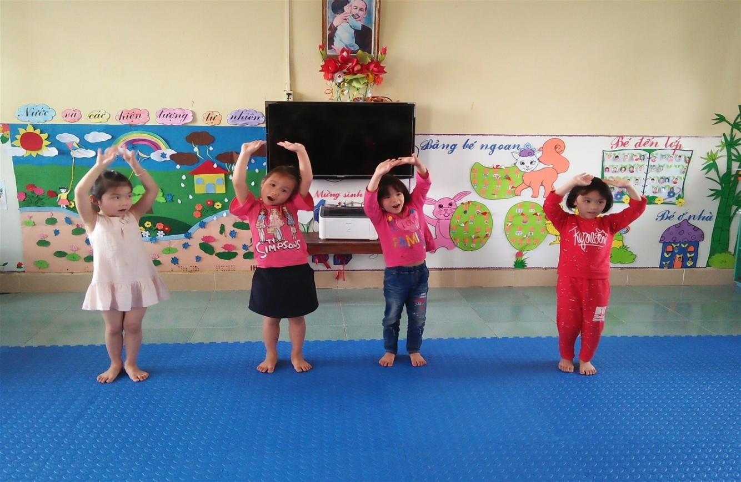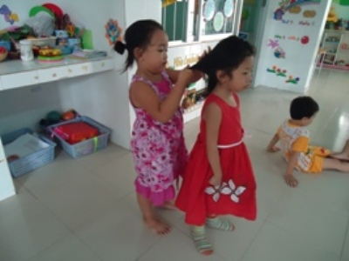Hình ảnh bé chải tóc cho bạn

Hình ảnh bé tự tin biểu diễn

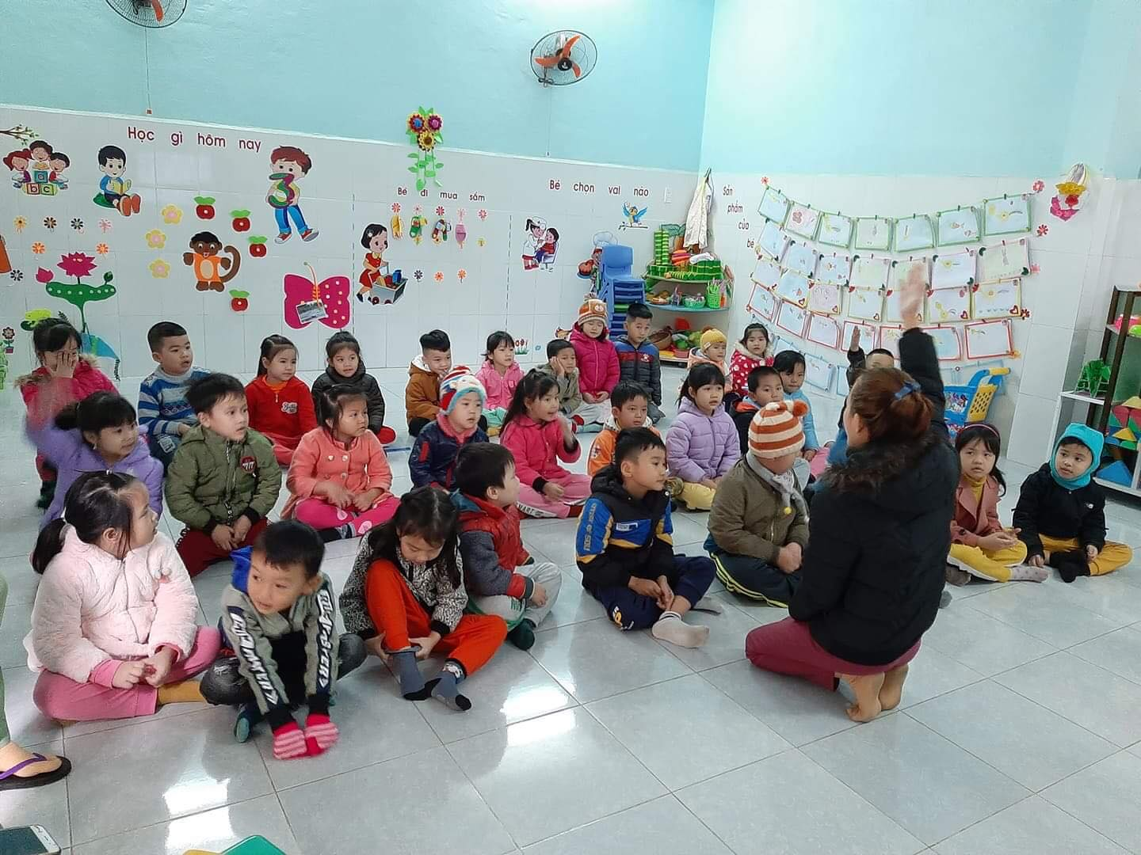

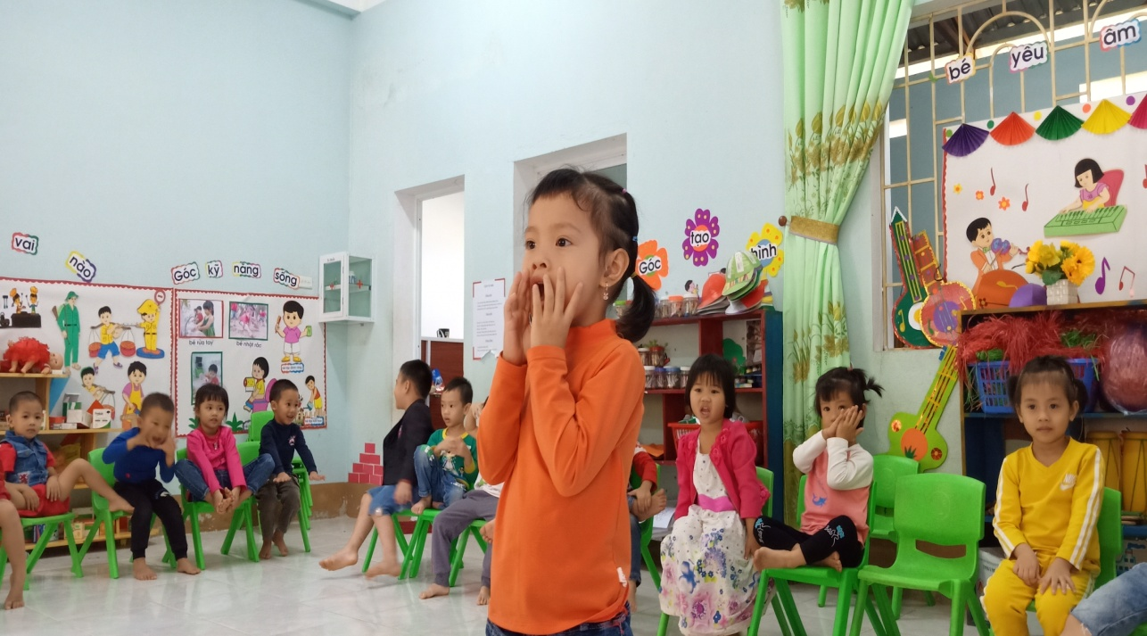Hình ảnh cô và trẻ thảo luận trao đổi

Hình ảnh trẻ tự tin nói lên ý kiến của mình

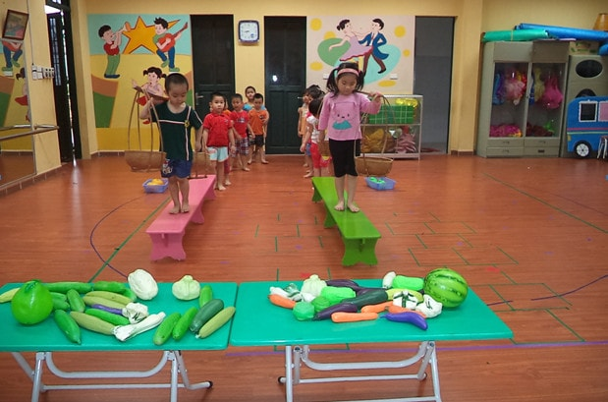

Hình ảnh bé thực hiện lần lượt

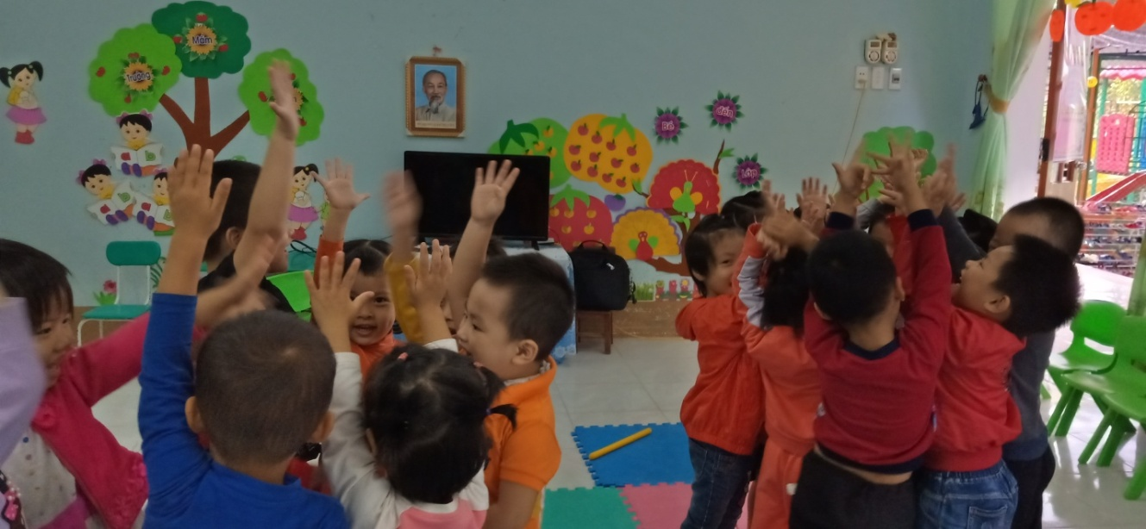

Hình ảnh trẻ tự tin trong khi chơi

**5. TÀI LIỆU THAM KHẢO:**

**- Tài liệu bồi dưỡng thường xuyên 2019- 2020**

**- Tạp chí mầm non.**

**- Hướng dẫn tổ chức thực hiện chương trình giáo dục mầm non 5- 6 tuổi.**